計算機網路實務作業2：使用Linux作為DNS伺服器

學號：4090E002 姓名：陳冠甫

參考文獻：<https://www.server-world.info/en/note?os=CentOS_8&p=dns&f=1>

<https://www.techbrown.com/configure-dynamic-dns-server-centos-rhel/>

設定並確認CentOS IP位址：

# **ip a**

如果沒有IP位址，請使用nmcli或nmtui指令設定。注意使用VirtualBox虛擬機要記得設定「網路」橋接介面卡。

安裝套件:

# **dnf -y install bind bind-utils**

設定主檔：

# **vi /etc/named.conf**

注意：請根據您的位址設定local network，不可以直接用本例的192.168.1.0，不然會失敗。

在最後面加上zone:

|  |
| --- |
| # add zones for your network and domain name  zone "4090e002.org" IN {  type master;  file "4090e002.org.lan";  allow-update { none; };  };  zone "1.168.192.in-addr.arpa" IN {  type master;  file "1.168.192.db";  allow-update { none; }; |

設定zone files:

(1)正向：網域查IP位址

# vi /var/named/4090e002.org.lan

|  |
| --- |
| $TTL 86400  @ IN SOA ns. 4090e002.org. root. 4090e002.org. (  ; any numerical values are OK for serial number but  ; recommendation is [YYYYMMDDnn] (update date + number)  2021022301 ;Serial  3600 ;Refresh  1800 ;Retry  604800 ;Expire  86400 ;Minimum TTL  )  ; define Name Server  IN NS ns. 4090e002.org.  ; define Name Server's IP address  IN A 192.168.111.34  ; define Mail Exchanger Server  IN MX 10 ns. 4090e002.org.  ; define each IP address of a hostname  ns IN A 192.168.111.34  www IN A 192.168.1.100 |

說明：

@ IN SOA ns.4080e999.org. root.4080e999.org.

老鼠號表示所轄網域，SOA表示start of authority (授權開始)，後面接著網域名稱伺服器的網域名稱，以及管理員email(root@4080e999.org；但原來的老鼠號被換成點號)，注意org之後的句點不能省，否則會被延展加上網域名，那就不對了。

(2)反向：IP位址查網域

# vi

|  |
| --- |
| $TTL 86400  @ IN SOA ns.4080e999.org. root.4080e999.org. (  2019100301 ;Serial  3600 ;Refresh  1800 ;Retry  604800 ;Expire  86400 ;Minimum TTL  )  ; define Name Server  IN NS ns.4080e999.org.  ; define each hostname of an IP address  108 IN PTR ns.4080e999.org.  100 IN PTR www.4080e999.org. |

啟動bind DNS服務：

# **systemctl enable --now named**

If Firewalld is running, allow DNS service. DNS uses [53/TCP,UDP].

# **firewall-cmd --add-service=dns --permanent**

Success

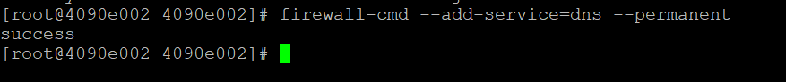

# **firewall-cmd --reload**

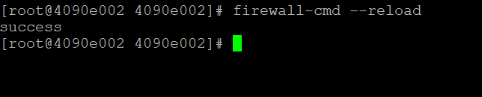

修改本機DNS伺服器位址

# **nmcli connection modify enp0s3 ipv4.dns 192.168.111.34**

# **nmcli connection down enp0s3; nmcli connection up enp0s3**

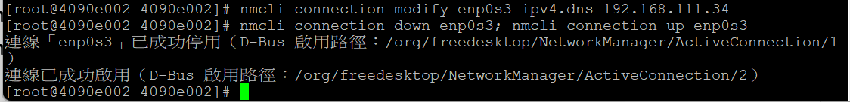

測試查詢

正向查詢

# nslookup

注意：如果像上面畫面一開始沒有使用正確的DNS伺服器，則請改用人工設定CentOS虛擬機的IP位址。

使用Windows系統查詢：

反向查詢：

